დავალება #2 მარტივი Java პროგრამები

ამოცანა 1
დაწერეთ GraphicsProgram ქვეკლასი რომელიც დახატავს პირამიდას. პირამიდა შედგება ჰორიზონტალურად განლაგებული აგურებისგან, ისე რომ ყოველ მომდევნო ხაზში (ქვემოდან ზემოთ) აგურების რაოდენობა იკლებს ერთით.

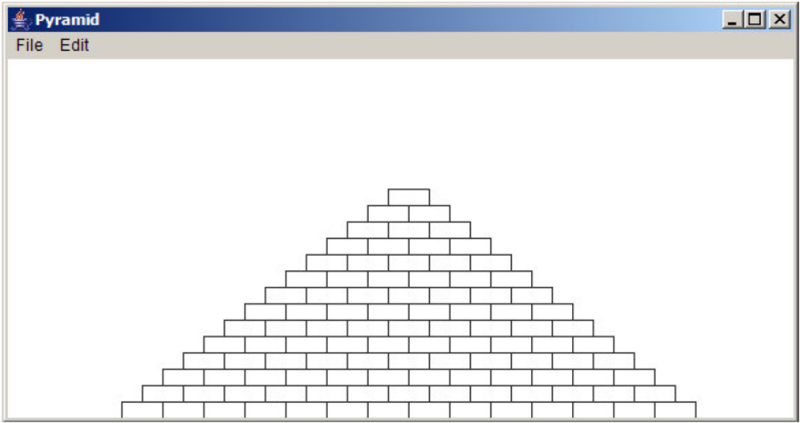

პირამიდა უნდა დაიხატოს ფანჯრის ცენტრში, როგორც სურათზეა ნაჩვენები და უნდა იყოს აგებული მოცემული პარამეტრების მიხედვით:
BRICK_WIDTH თითოეული აგურის სიგრძე (30 pixels)
BRICK_HEIGHT თითოეული აგურის სიმაღლე (12 pixels)
BRICKS_IN_BASE აგურების რაოდენობა პირველ (ქვედა) ხაზში (14)

ფრჩხილებში მოცემული პარამეტრები აღწერს სურათზე მოცემულ პირამიდას, მაგრამ თქვენ თქვენს პროგრამაში უნდა შეგეძლოთ ამ მონაცემების შეცვლა.

ამოცანა 2
თქვენ დაგიქირავს იმისთის, რომ დაწეროთ პროგრამა რომელიც დახატავს სამიზნეს. მაგალითი ნაჩვენებია სურათზე:



ფიგურა შედგება სამი GOval ობიექტისგან, რომელთაგანაც ორი წითელია და ერთი თეთრი. გარეთა წრის რადიუსია 2.54სმ (72 პიქსელი), თეთრი წრის რადიუსია 1.65 სმ და შიდა წრის რადიუსია 0.76 სმ. ფიგურა უნდა იყოს ფანჯრის შუაში.

ამოცანა 3
დაწერეთ GraphicsProgram ქვეკლასი, რომელიც დახატავს acm.program კლასთა იერარქიის ნაწილს დიაგრამის სახით. მაგალითი ნაჩვენებია სურათზე:

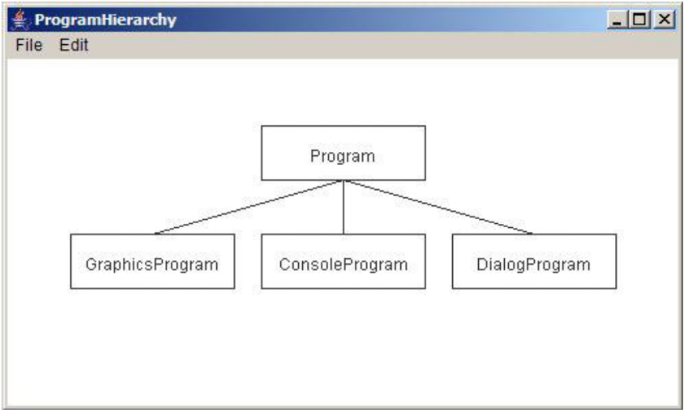
დიაგრამის დასახატად გამოიყენეთ GRect, GLabel, და GLine კლასები. ამ ამოცანაში მთავარ სირთულეს წარმოადგენს კოორდინატების სწორად მითითება. თქვენ უნდა გაითვალისწინოთ შემდეგი მოთხოვნები:
- მართკუთხედების სიგრძე და სიგანე უნდა აღწეროთ როგორც კონსტანტები ისე, რომ ადვილად შეიძლებოდეს შეცვლა.
- კლასების სახელები უნდა იხატებოდეს მართკუთხედების ცენტრში. ტექსტის სიგრძის და სიგანის გაგება შეგიძლიათ label.getWidth() და label.getAscent() მეთოდების საშუალებით.
- შემაერთებელი ხაზები უნდა იწყებოდეს და მთავრდებოდეს მართკუთხედების შესაბამისი გვერდების ცენტრებიდან.
- მთლიანი დიაგრამა უნდა იყოს ფანჯრის ცენტში.

ამოცანა 4
დაწერეთ ConsoleProgram, რომელიც კონსოლიდან წაიკითხავს ორ int ტიპის რიცხვს, მართკუთხა სამკუთხედის კათეტების მნიშვნელობებს. გამოთვლის ჰიპოტენუზას მნიშვნელობას და გამოიტანს ეკრანზე double ტიპის რიცხვს.

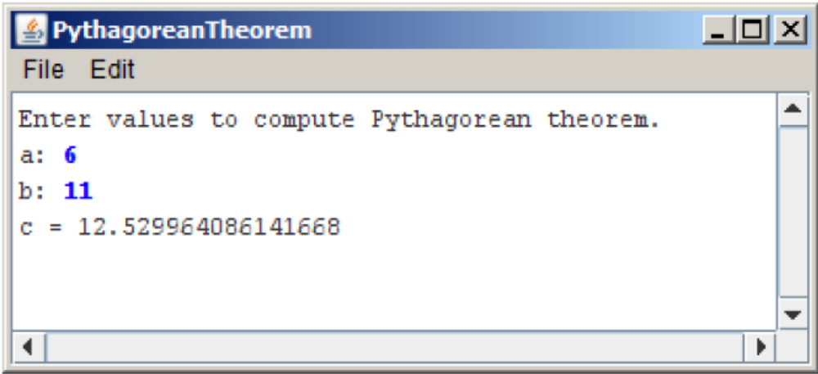

შეგახსენებთ პითაგორას თეორემას:
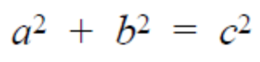
სადაც a და b მართკუთხა სამკუთხედის კათეტებია, c კი ჰიპოტენუზა.
პითაგორას თეორემა შეიძლება გადაიწეროს შემდეგნაირად:
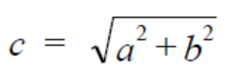
რიცხვიდან ფესვის ამოსაღებად გამოიყენეთ Math.sqrt მეთოდი:
double y = Math.sqrt(x);
y–ს მიენიჭება ფესვი x–დან.

ამოცანა 5
დაწერეთ ConsoleProgram, რომელიც ყოველი მომდევნო ხაზიდან კითხულობს int ტიპის რიცხვებს, მანამ სანამ არ წაიკითხავს გარკვეულ სპეციალურ სიმბოლოს, ჩვენს შემთხვევაში 0–ს (გააკეთეთ ისე რომ შესაძლებელი იყო ამ სიმბოლოს მარტივად შეცვლა). რიცხვების წაკითხვის შემდეგ პროგრამამ ეკრანზე უნდა გამოიტანოს ამ რიცხვებს შორის მაქსიმალური და მინიმალური, როგორც სურათზეა ნაჩვენები:

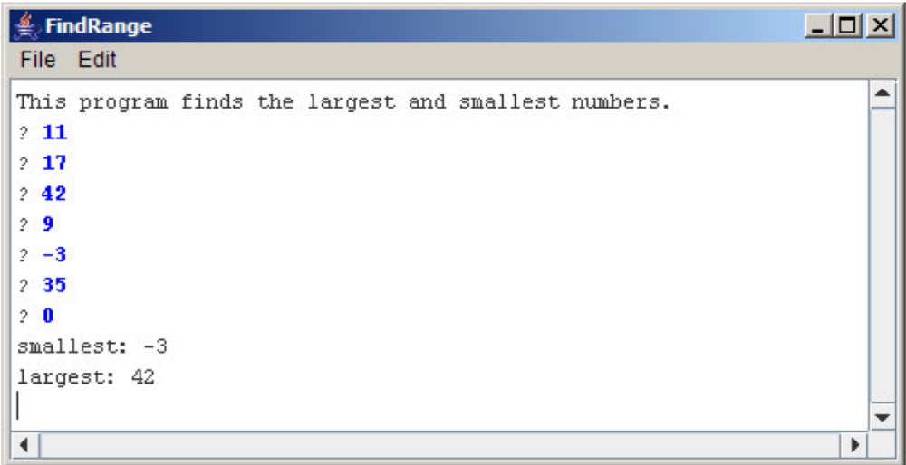

თქვენ უნდა გაითვალისწინოთ შემდეგი სპეციალური შემთხვევები:
- თუ მომხმარებელი შეიყვანს მხოლოდ ერთ რიცხვს, პროგრამამ ეს რიცხვი უნდა გამოიტანოს როგორც მინიმალურიც და მაქსიმალურიც.
- თუ მომხმარებელი პირდაპირ სპეციალურ სიმბოლოს შეიყვანს, ანუ არცერთ რიცხვს არ შეიყვანს, ამ შემთხვევაში გამოიტანეთ შესაბამისი მესიჯი.

ამოცანა 6
განვიხილოთ შემდეგი პროცესი:
აიღეთ ნატურალური რიცხვი n.
თუ n ლუწია გაყავით 2 ზე.
თუ n კენტია გაამრავლეთ 3 ზე და დაუმატეთ 1.
გააგრძელეთ ეს პროცესი მანამ სანამ n არ გახდება 1.

ქვემოთ მოცემულია ეს პროცესი n = 15 ისთვის:
15 კენტია, ამიტომ ვაკეთებთ 3n+1: 46
46 ლუწია, ასე რომ ვყოფთ ორზე: 23
23 კენტია, ამიტომ ვაკეთებთ 3n+1: 70
70 ლუწია, ასე რომ ვყოფთ ორზე: 35
35 კენტია, ამიტომ ვაკეთებთ 3n+1: 106
106 ლუწია, ასე რომ ვყოფთ ორზე: 53
53 კენტია, ამიტომ ვაკეთებთ 3n+1: 160
160 ლუწია, ასე რომ ვყოფთ ორზე: 80
80 ლუწია, ასე რომ ვყოფთ ორზე: 40
40 ლუწია, ასე რომ ვყოფთ ორზე: 20
20 ლუწია, ასე რომ ვყოფთ ორზე: 10
10 ლუწია, ასე რომ ვყოფთ ორზე: 5
5 კენტია, ამიტომ ვაკეთებთ 3n+1: 16
16 ლუწია, ასე რომ ვყოფთ ორზე: 8
8 ლუწია, ასე რომ ვყოფთ ორზე: 4
4 ლუწია, ასე რომ ვყოფთ ორზე: 2
2 ლუწია, ასე რომ ვყოფთ ორზე: 1

დაწერეთ ConsoleProgram, რომელიც კითხულობს ნატურალურ რიცხვს და გამოქვს პროცესის თითოეული ბიჯი. მაგალითი ნაჩვენებია სურათზეა:

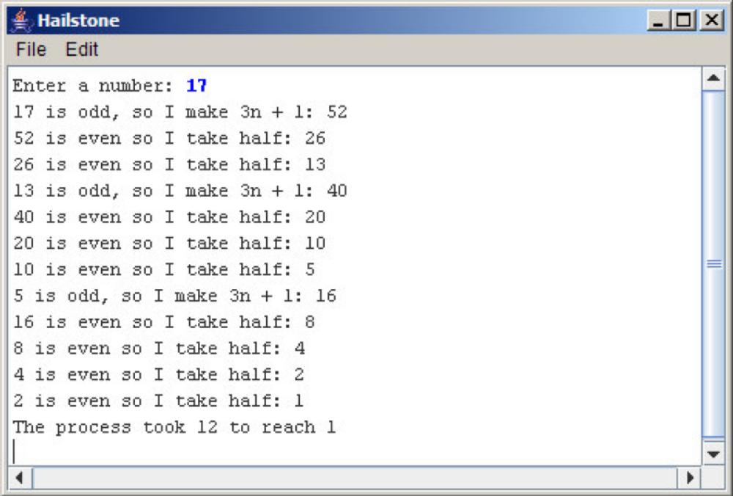

საგულისხმოა რომ ვერავინ მოახერხა იმის დამტკიცება, რომ ეს პროცესი ნებისმიერი საწყისი რიცხვისთვის დასრულდება(ანუ ერთამდე მივალთ).

